Конспект урока по русскому языку в 6 классе.

Тема: Деление текста на части по заданному плану.
Цель урока: формирование умения делить текст на части по заданному плану.
Задачи:
- сформировать представление о плане текста;
- сформировать умение делить текст на части;
- развивать логическое мышление при составлении предложений;
- развивать умение составлять план текста;
- закреплять умение подбирать проверочные слова к словам с безударными гласными в корне;
- закреплять умение правильно писать приставки и выделять их в словах;
- формировать бережное отношение к своему здоровью;
- формировать представление о том, что спорт и чистота способствуют укреплению здоровья;
- воспитывать интерес к предмету.
Ход урока
- Организационный момент.
Психологический настрой.
- Ребята, сегодня мы выполняем обычную, но очень важную работу. Навыки, приобретенные на уроке, пригодятся вам в жизни.
- Объявление темы, цели урока. Оформление тетрадей.
- Актуализация знаний.
- Вы уже знаете, что текст - это группа предложений, связное законченное высказывание, служащее для выражения общей мысли. Все предложения связаны друг с другом по смыслу. Сегодня будем делить тексты на части по заданному плану. Прежде чем приступить к работе, вспомним:
- Что такое план? (План — это самая краткая запись текста.)
- Зачем нужен план? (Составление плана облегчает запоминание материала.)
- На какие части делится текст? (Вступление. Главная часть. Заключение.)
- Составить план помогает деление текста на абзацы, пункты плана составляются от абзаца к абзацу.
- Что такое абзац?
- Как разделить текст на части? (дождаться ответов детей, открыть учебник на стр.75 – прочитать правило в рамке).
- Основная часть урока.
Работа по карточке.
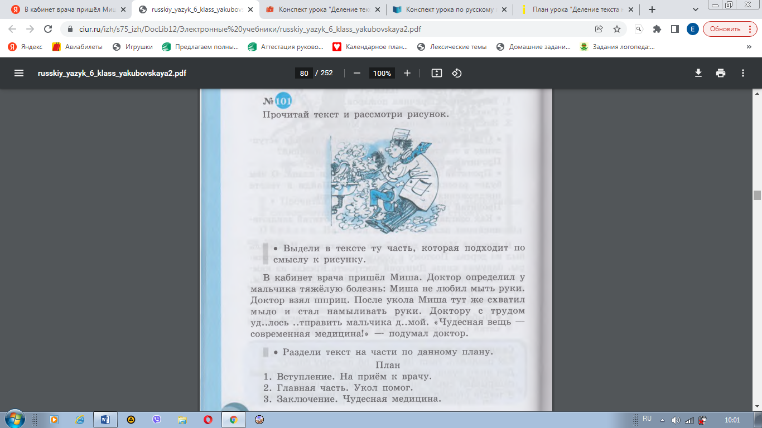
- Прочитайте текст.
- Куда пришёл Миша?
- Какая болезнь была у Миши?
- Кто знает, зачем нужно постоянно мыть руки? Они же и так чистые! (Ответы детей)
- Правильно ребята. На руках, как и на всех окружающих предметах, содержится множество микробов, которые, попадая с пищей в рот, могут вызвать очень сильные заболевание.
Микробы - это такие мелкие организмы, которые мы не можем увидеть просто так. А вот если будем смотреть через микроскоп (это такой прибор, который увеличивает во много раз), то сможем увидеть те самые микробы, вирусы и бактерии. Их так много, особенно на немытых овощах, фруктах и на всём немытом и неочищенном. Микробов целые полчища. Эти тучи микробов очень вредные, всё время норовят проникнуть к вам внутрь, чтобы там жить и строить своё царство. Когда бактерий становится очень много, то можно заболеть. Поэтому ягоды, фрукты и овощи надо тщательно мыть, а лучше всего обдавать их кипятком. А ещё много микробов на школьных принадлежностях, поэтому нельзя их совать в рот. И конечно нельзя забывать про руки. На грязных руках притаилась армия микробов и чтобы её победить, достаточно просто хорошо помыть руки с мылом.
- Как врач вылечил болезнь у мальчика?
- На какие части разделен текст?
Вступление. На приём к врачу.
Главная часть. Укол помог.
Заключение. Чудесная медицина.
- Сколько у нас частей в тексте? (3)
- Разделим текст на части, абзацы. Сколько будет абзацев? (3)
- Какой первый, зачитайте.
- Какой второй, зачитайте.
- И третий абзац зачитайте.
- Как будем писать каждый абзац? (С красной строки.)
- Спишите текст, вставляя безударные гласные вместо точек. Каждую часть начинайте с красной строки.
Работа с упр.102, стр.77-78.

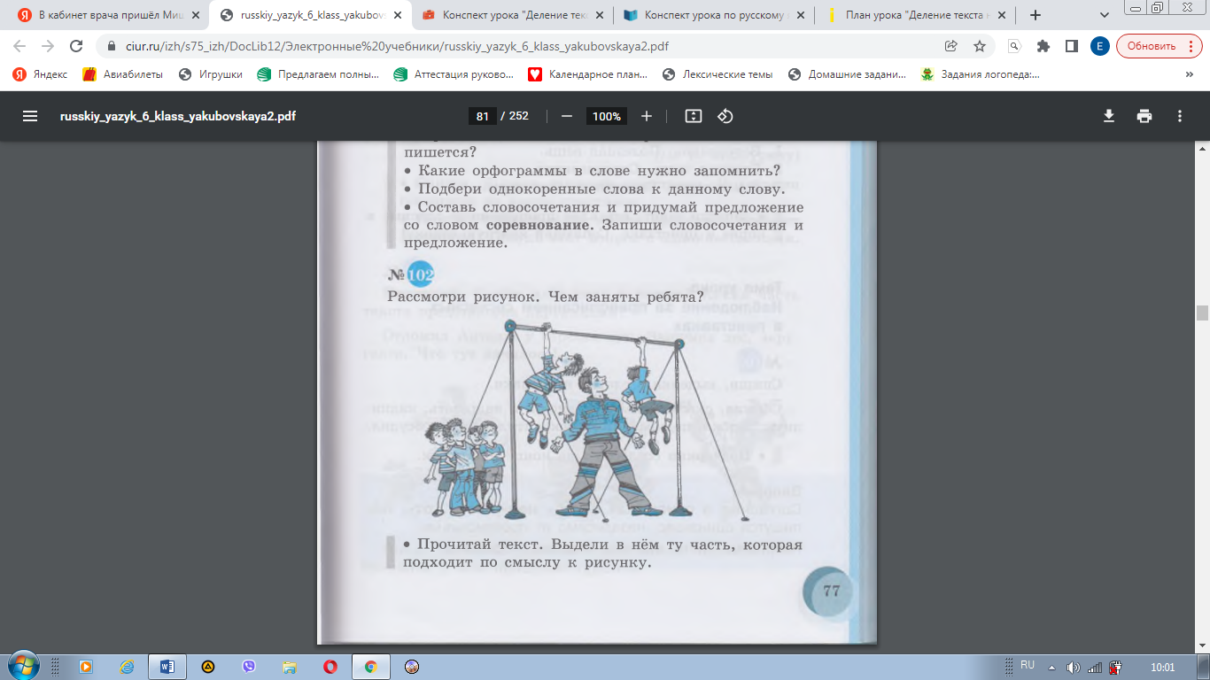

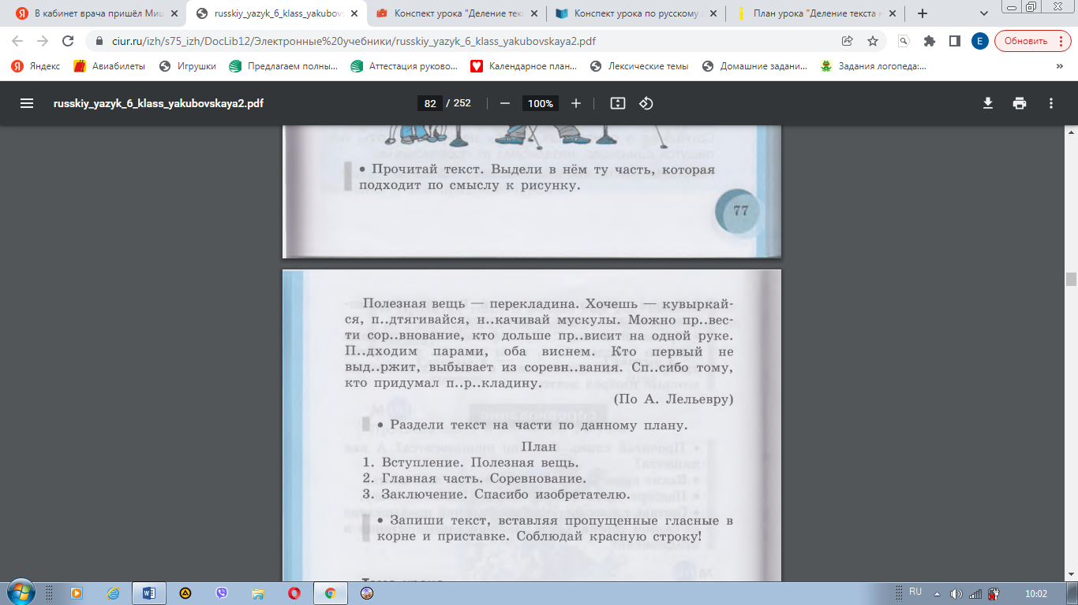
- Прочитайте текст.
- О чём в нём говорится? (ответы детей)
- Кто занимался на перекладине? (ответы детей)
- У кого во дворах, на детских площадках, имеется турник с перекладиной? (ответы детей)
- Кто из вас занимался спортом на перекладине? (ответы детей)
- Где вы это делали? (ответы детей)
- А на каком уроке можно проводить соревнования на перекладине? (ответы детей – физкультура).
- А для чего нужен такой предмет в школе, как физкультура? (ответы детей)
- Ребята, физкультурой может заниматься любой человек и маленький, и большой.
- Как вы думаете, чем полезны занятия на перекладине, да ещё на открытом воздухе? (ответы детей)
- Во время занятий, проводимых на воздухе, успешно решаются задачи закаливания, повышаются защитные функции организма. Спортивные тренировки на свежем воздухе увеличивают активность занимающегося, улучшают настроение и заряжают энергией. Физические упражнения на свежем воздухе оказывают положительное влияние не только на функциональное состояние организма и физическую подготовленность, такие занятия в большей степени увеличивают работоспособность, насыщая организм кислородом, а также положительно влияя на эмоциональную сферу. Упражнения на перекладине воспитывают выносливость. Регулярный вис на турнике — залог здорового позвоночника, способствует укреплению мышц спины и рук, улучшает кровообращение.
- Вернёмся к нашему тексту. На какие части разделен текст?
Вступление. Полезная вещь.
Главная часть. Соревнование.
Заключение. Спасибо изобретателю.
- Сколько у нас частей в тексте? (3)
- Разделим текст на части, абзацы. Сколько будет абзацев? (3)
- Какой первый, зачитайте.
- Какой второй, зачитайте.
- И третий абзац зачитайте.
- Какая часть текста подходит к рисунку на 77 странице? (Главная часть. Соревнование.)
- Как будем писать каждый абзац? (С красной строки.)
- Спишите упражнение, вставляя безударные гласные в корне и приставке вместо точек. Каждую часть начинайте с красной строки.

- Итог урока. Контроль и оценка знаний.

